**HỘI THẢO NGHIÊN CỨU SINH BỘ MÔN NỘI**

**TRONG KHUÔN KHỔ HỘI NGHỊ NỘI KHOA MIỀN TRUNG MỞ RỘNG 2024**

Tiếp nối thành công của các Tuần lễ Nội khoa miền Trung mở rộng lần thứ 4 năm 2022, một hoạt động chính trong khuôn khổ Tuần lễ Nội khoa là Hội thảo Nghiên cứu sinh Bộ môn Nội đã được tổ chức vào ngày thứ 6, ngày 17 tháng 5 năm 2024 tại hội trường Quốc tế, khoa YTCC, Trường Đại học Y – Dược, Huế.

Đây là hoạt động truyền thống và mang tính học thuật của Bộ môn Nội, nhằm mục đích tạo cơ hội cho các Nghiên cứu sinh cũng như các bác sĩ chuyên ngành Nội khoa có tiềm năng trở thành nghiên cứu sinh của bộ môn gặp gỡ, trao đổi, thảo luận những vấn đề liên quan đến đào tạo, nghiên cứu khoa học và công bố quốc tế.

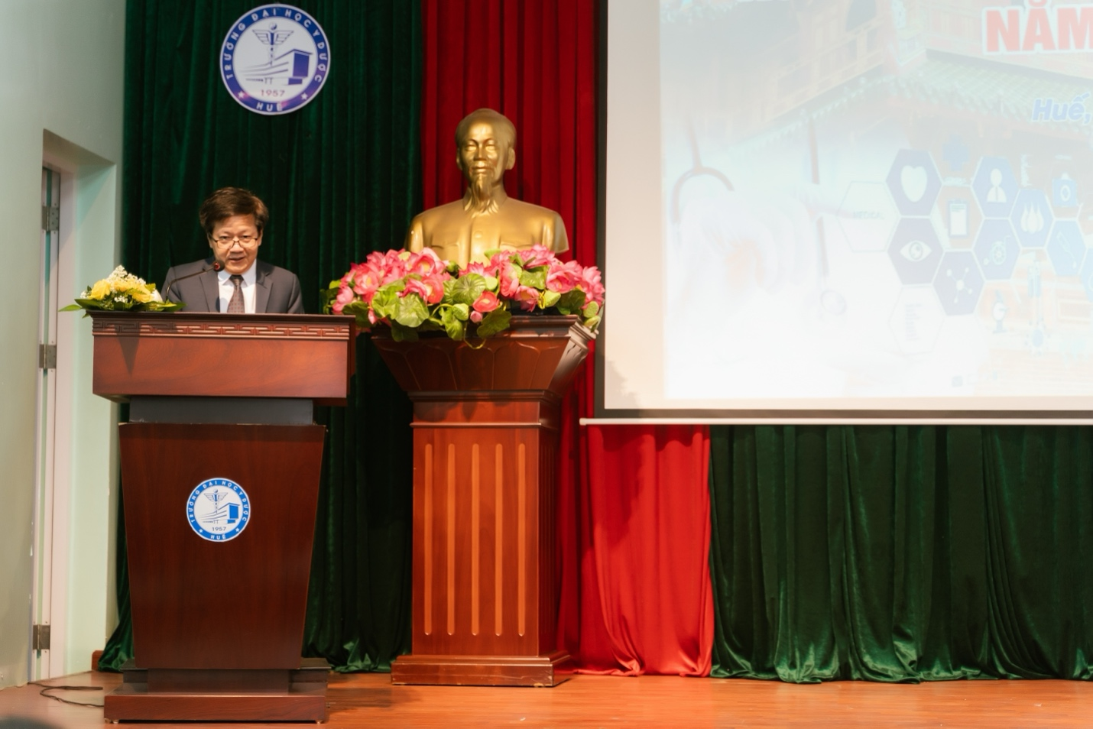

*GS. TS. Trần Văn Huy, trưởng Bộ Môn Nội, đồng Trưởng Ban Tổ chức, phát biểu khai mạc*

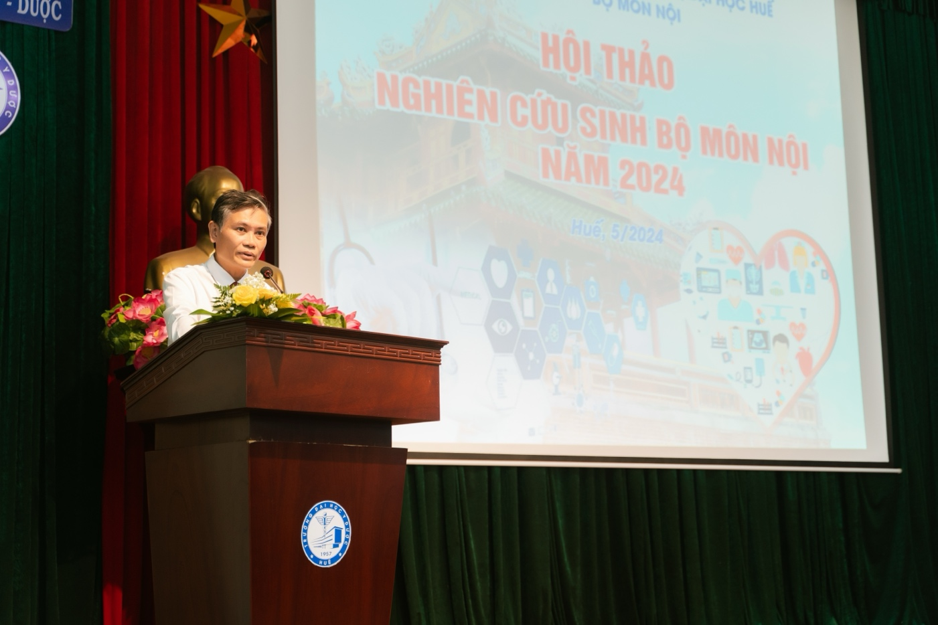

*PGS.TS. Hoàng Bùi Bảo, Đại diện Ban Giám Hiệu trường ĐHYD Huế,*

*phát biểu chào mừng*

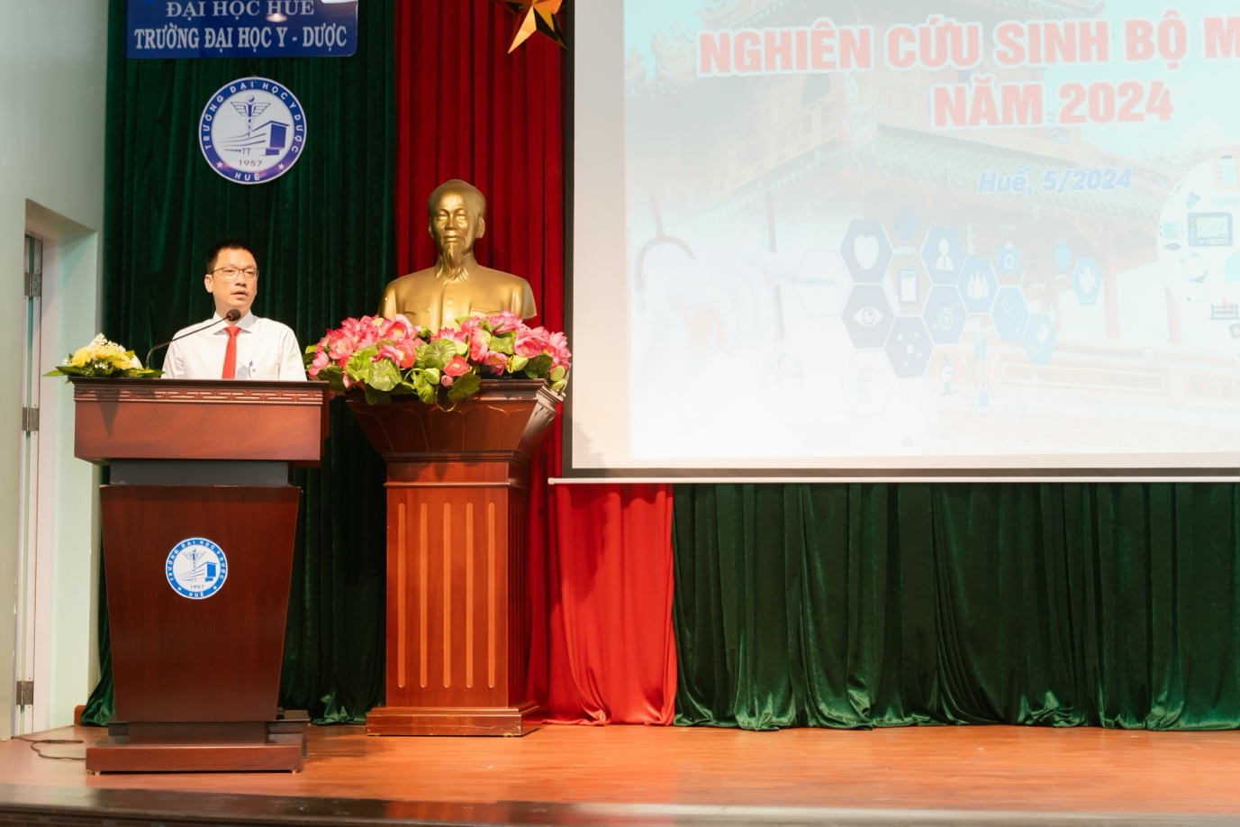

*TS. Lê Văn Tường Lân,Trưởng Ban Đào tạo và Công tác sinh viên, Đại học Huế,*

*phát biểu chào mừng*

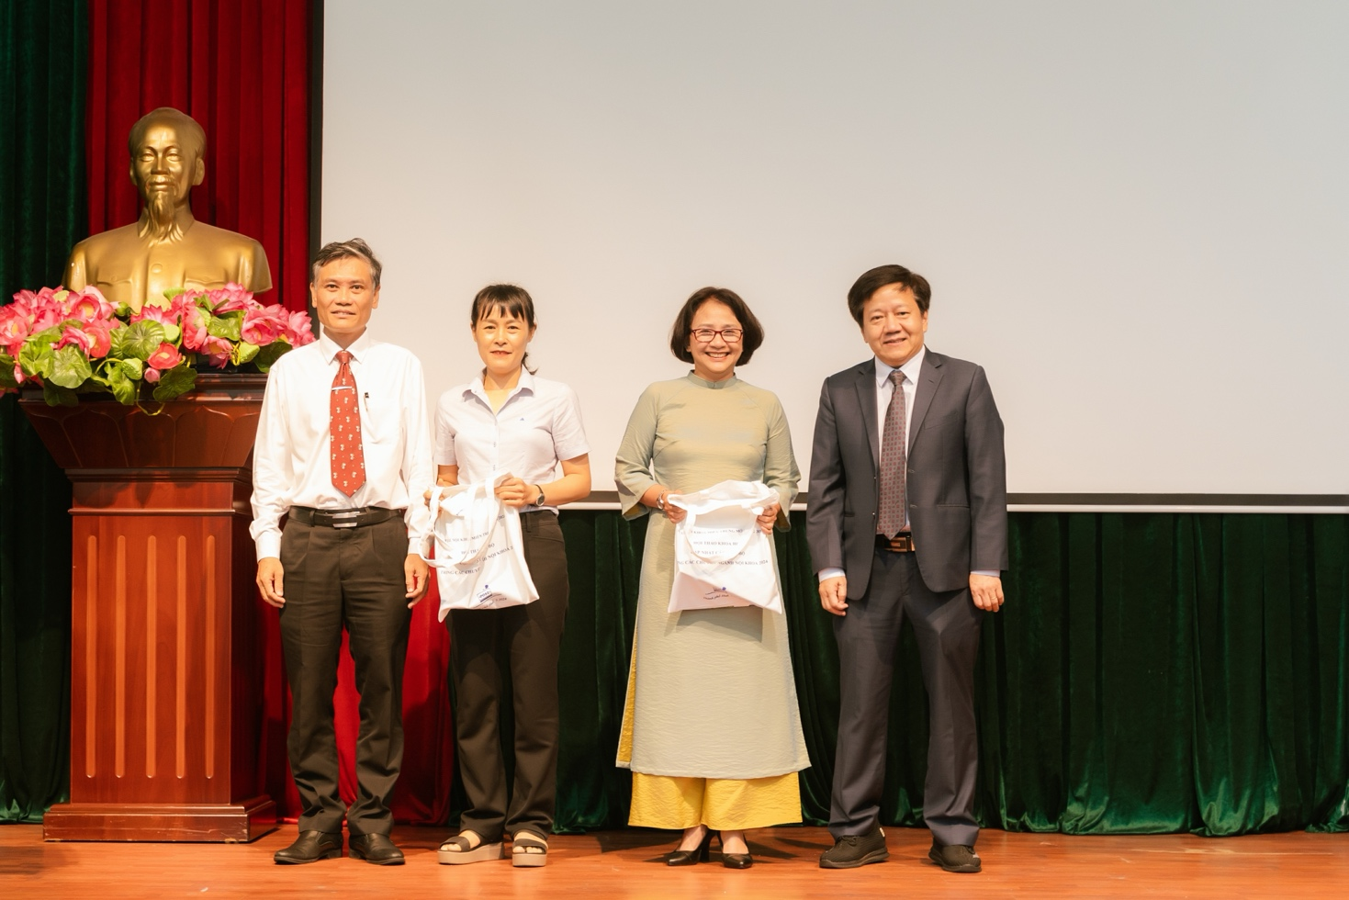

*GS. TS Trần Văn Huy,, PGS.TS. Hoàng Bùi Bảo tặng quà cho Quý khách mời là*

*GS.TS. Nguyễn Thị Hoài và PGS.TS. Nguyễn Hoàng Lan*

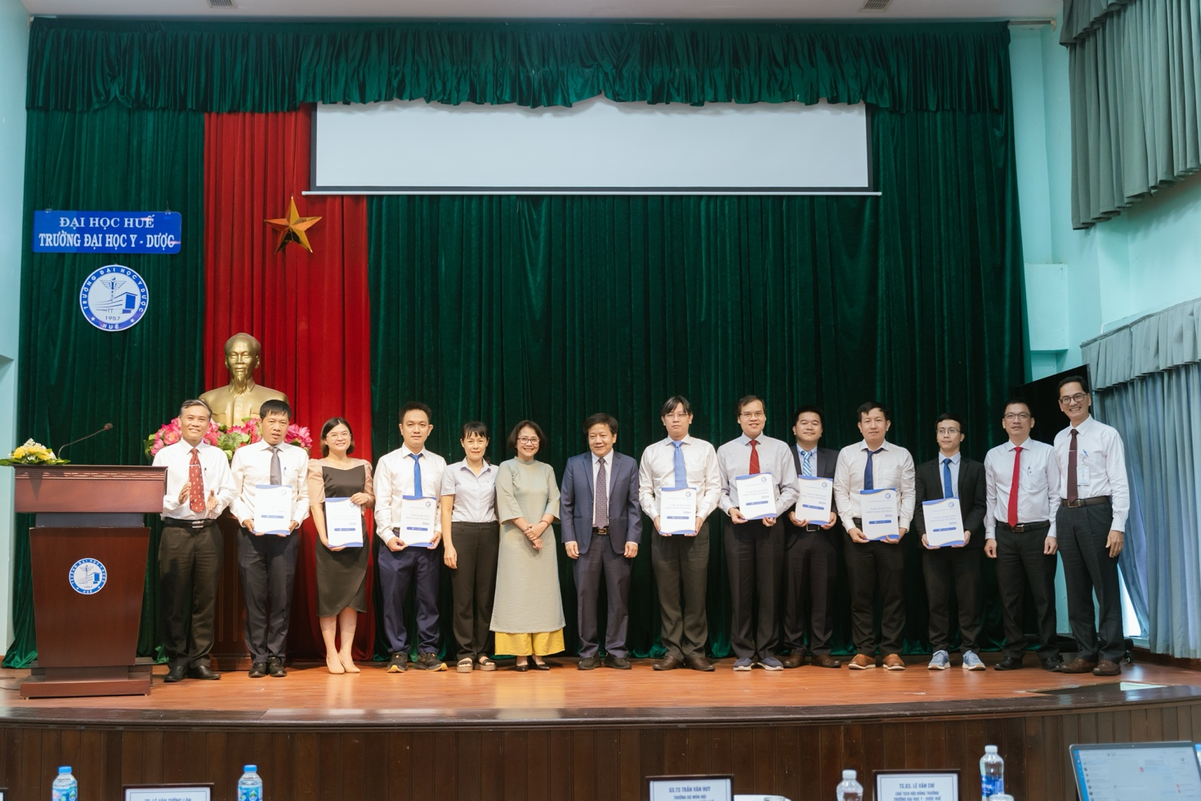

*BTC Hội thảo trao Giấy chứng nhận cho các Chủ tọa đoàn và các Báo cáo viên*

|  |  |
| --- | --- |
|  |  |
|  |  |
|  |  |
|  |  |
|  |  |
|  |  |

*Hình ảnh các báo cáo viên tại buổi sinh hoạt*

|  |  |
| --- | --- |
|  |  |
|  |  |
|  |  |
|  |  |

*Một số hình ảnh tại phiên Thảo luận*